МИНИСТЕРСТВО НАУКИ И ВЫСШЕГО ОБРАЗОВАНИЯ РФ

ФГБОУ ВО «ВЯТСКИЙ ГОСУДАРСТВЕННЫЙ УНИВЕРСИТЕТ»

Факультет автоматики и вычислительной техники

Кафедра радиоэлектронных средств

**Проектирование фрагмента сети сотовой связи 4G+**

Пояснительная записка

Курсовой проект по дисциплине

"Сети и системы связи и средства их информационной защиты"

ТПЖА. 100502.002.001 ПЗ

|  |  |  |
| --- | --- | --- |
| Выполнил: студент гр. ИНБс-5301-01-00 |  | О. В. Бровцын |
| Проверил: д. т. н., профессор кафедры РЭС |  | А. В. Частиков |

|  |  |  |  |  |  |  |
| --- | --- | --- | --- | --- | --- | --- |
| Курсовой проект защищён с оценкой “ |  | ” “ |  | ” |  | 2022 г. |

Киров 2022

**МИНИСТЕРСТВО НАУКИ И ВЫСШЕГО ОБРАЗОВАНИЯ РФ**

**Федеральное государственное бюджетное образовательное**

**учреждение высшего образования**

**ВЯТСКИЙ ГОСУДАРСТВЕННЫЙ УНИВЕРСИТЕТ**

**Факультет автоматики и вычислительной техники**

**Кафедра радиоэлектронных средств**

**УТВЕРЖДАЮ**

И.о. зав. кафедрой радиоэлектронных средств

___________________________/Харина Н.Л./

« 12 » сентября 2022 г.

**З А Д А Н И Е** № СССиСИЗ – ИНБс.5301-02

на курсовой проект по дисциплине “Сети и системы связи

и средства их информационной защиты”

**Студенту** Бровцыну Олегу Владимировичу**,** обучающемуся на образовательной программе «Системы подвижной цифровой защищенной связи» специальности 10.05.02 – Информационная безопасность телекоммуникационных систем

**Тема курсового проекта** Разработка сети связи 4G+ в Ю-Западном районе г. Кирова

**1.** **Исходные данные к курсовому проекту:** а) технологии 4G+; б) модели расчета покрытия сети; в) карта Ю-Западного района г. Кирова; в) НТИ и ТД.

**2.** **Содержание расчетно-пояснительной записки (перечень подлежащих разработке вопросов)** Реферат. Содержание. Введение. 1. Обзор технологий 4G+. 2. Выбор и обоснование технологии и релиза. 3. Описание релиза и сопутствующих технологий. 4. Выбор исходных данных, модели и расчет количества базовых станций. 5. Разработка плана абонентской сети. 6. Расчет пропускной способности, выбор среды передачи, плана и топологии транспортной сети. 7. Выбор оборудования. 8. Пути совершенствования сети. Заключение. Библиографический список использованных источников.

**3.** **Перечень графического материала** Структура и топология абонентской и транспортной сетей.

**4.** **Оформление пояснительной записки и чертежей ведется согласно системы ЕСКД, ГОСТов и СТП** Чертежи формата А3, А4.

**5. График выполнения:** а) п.1-п.3 – к 10.10.2022; б) п.4-п.6 – к 7.11.2022; в) п.7–п.8 – к 5.12.2022; г) оформление пояснительной записки – к 19.12.2022.

**Представить выполненный курсовой проект на проверку** не позднее 22.12.2022.



**Руководитель** **курсового проекта**__________________ /Частиков А.В./ 12.09.2022

**Задание принял к исполнению** ____________________ /Бровцын О.В./ 26.09.2022

**Реферат**

**Содержание**

Введение3

1 Обзор технологий 4G+4

2 Выбор и обоснование технологии и релиза 14

3 Описание релиза и сопутствующих технологий 14

4 Выбор исходных данных, модели и расчет количества базовых станций 14

5 Разработка плана абонентской сети 14

6 Расчет пропускной способности, выбор среды передачи, плана и топологии   
транспортной сети14

7 Выбор оборудования 14

8 Пути совершенствования сети 14

Заключение24

Приложение А. Библиографический список29

**Введение**

**1 Обзор технологий 4G+**

Технология четвёртого поколения сетей сотовой связи включает в себя три эволюционных технологии: LTE, LTE Advanced и LTE Advanced Pro. LTE Advanced (4G+) представлена в релизах с 10 по 12 включительно. Релизами 13 и 14 представлена технология LTE Advanced Pro. В этом разделе приведено описание релизов сотовой связи с 10 по 14.

**Релиз 10**

Релиз 10, запущенный в 2011 году, должен был обеспечивать более высокие скорости передачи данных экономически эффективным способом и в то же время полностью соответствовать требованиям, установленным МСЭ для LTE Advanced, также называемой 4G+.

Основные характеристики релиза:

* увеличенная пиковая скорость передачи данных, «вниз» 1 Гбит/с, «вверх» 500 Мбит/с;
* более высокая спектральная эффективность до 30 бит/с/Гц в линии «вниз» и 15 бит/с/Гц в линии «вверх»;
* агрегация несущих, позволяющая комбинировать до пяти отдельных несущих для обеспечения полосы пропускания до 100 МГц;
* ширина канала линии «вниз» до 100 МГц, в линии «вверх» до 60 МГц;
* конфигурации антенн MIMO до 8×8 нисходящих линий связи и 4×4 восходящих линий связи;
* увеличенное количество одновременно активных абонентов;
* ретрансляторы для LTE;
* усовершенствование самоорганизации сети (SON);
* усовершенствование мультимедийных широковещательных/многоадресных служб (MBMS);
* использование гибридной технологии OFDMA и SC-FDMA для передачи данных в линии «вверх»;
* улучшенная производительность на краях соты, например, для DL 2×2 MIMO не менее 2,40 бит/с/Гц/.

Релиз 10 должен был поддерживать более широкую полосу пропускания, чем поддерживаемые в настоящее время 20 МГц, указанные в релизах 8 и 9, при сохранении обратной совместимости с ними, так как они являются базовыми строительными блоками и должны быть поддерживаемы. Предпочтительным решением для этого является агрегирование несущих, при котором несколько составляющих несущих объединяются для формирования большей общей полосы пропускания. Релиз 10 должен поддерживать агрегацию до 5 полос как в нисходящем, так и в восходящем направлении, независимо от внутриполосной или межполосной агрегации несущих. Агрегируемые несущие могут иметь полосу пропускания 1.4, 3, 5, 10, 15, 20 МГц.

А одним из главных преимуществ ретрансляции является обеспечение расширенного покрытия LTE в большей зоне при малых затратах. Чтобы максимизировать выгоду от экономически эффективного улучшения покрытия, ретрансляторы стандартизированы в релизе 10.

Усовершенствования самооптимизирующихся сетей учитывают следующие функции:

* оптимизация покрытия и пропускной способности;
* усовершенствования оптимизации надежности мобильности;
* усовершенствования в балансировке нагрузки на мобильность.

Антенны MIMO (множественный вход и выход) используются для увеличения общей скорости передачи данных за счет передачи двух (или более) разных потоков данных на двух (или более) разных антеннах. При использовании одних и тех же ресурсов как по частоте, так и по времени, разделенных только за счет использования разных опорных сигналов.

**Релиз 11**

Релиз 11, запущенный в 2012 году, улучшает технологию LTE Advanced, представленную в релизе 10.

Направления релиза 11:

* улучшенное агрегирование несущих;
* увеличение числа антенн в линии «вниз» до конфигурации 8x8 MIMO;
* cкоординированная многоточечная передача и приём;
* улучшенный физический канал управления нисходящей линией связи;
* усовершенствования самоорганизации сети;
* улучшение мобильной ретрансляции внутри сети;
* расширение возможностей услуг поцизионирования.

Обеспечивает лучшую поддержку конфигураций временного дуплекса, в которых линии «вверх» и «вниз» могут быть настроены по-разному на каждой из составляющих несущих и диапазонов либо в полнодуплексном, либо в полудуплексном режиме.

Скоординированная многоточечная передача/прием (CoMP) – это функция для улучшения покрытия, пропускной способности на границе соты и/или спектральной эффективности. Идея, лежащая в основе CoMP, заключается в местоположении мобильного устройства, мобильное устройство может принимать сигналы от нескольких сот, а также передача от мобильного устройства может приниматься в нескольких сотах.

Оптимизация покрытия и пропускной способности устраняет такие проблемы, как дыры в покрытии, слабое покрытие, пилотное загрязнение, превышение покрытия и несоответствие покрытия каналов «вниз» и «вверх».

Оптимизация хэндовера направлена на оптимизацию параметров таким образом, чтобы смягчить проблемные сценарии, такие как слишком ранние хэндоверы, слишком поздние хэндоверы и неэффективное использование сетевых ресурсов.

А функции энергосбережения подчеркивают важность управления энергосбережением для сетевых операторов в поиске средств снижения затрат на электроэнергию и защиты окружающей среды.

Минимизация тестов привода (MDT), в свою очередь, определяет подробные механизмы для активации на основе управления, распространения параметров трассировки и сбора записей трассировки в случае активации на основе сигнализации.

Релиз 11 включает использование проверки качества обслуживания (QoS), при котором данные MDT, полученные от мобильных устройств и сетей радиодоступа, могут использоваться для проверки QoS, оценки пользовательского опыта с точки зрения сетей радиодоступа и содействия расширению пропускной способности сети.

**Релиз 12**

Релиз 12, запущенный к 2015 году, был основан на инновациях релизов 10 и 11 для дальнейшего повышения производительности, экономичности и возможностей сотовых систем связи. Приоритетом в этом выпуске было использование технологии LTE для служб экстренной помощи и безопасности с техническими спецификациями для критически важных приложений.

Релиз 12 определяет следующие новые функции и улучшения:

* усовершенствования нисходящей линии связи для MIMO;
* связь от машины к машине (М2М);
* гибкость и эффективное управление разнообразными смартфонами;
* усовершенствования пользовательского оборудования (UE);
* внедрение 3D MIMO антенн;
* повышение энергоэффективности и энергосбережения сети;
* мобильность гетерогенной сети;
* усовершенствованная международная мобильная телекоммуникационная система;
* агрегация несущих FDD-TDD;
* снижение нагрузки с базовых станций сети радиодоступа с использование не лицензируемых радио технологий;
* взаимодействие сетей 3GPP-WLAN на уровне сети радиодоступа;
* использование малых сот для обеспечения работы очень уплотнённых сетей.

Механизмы для эффективной работы уровня малых сот, представленные в релизе 12, включают снижение помех за счет оптимального включения/выключения малых сот, сигналов и процедур обнаружения сот и синхронизации на основе радиосвязи, основанной на прослушивании сети.

Для повышения спектральной эффективности в релизе 12 максимальная поддерживаемая модуляция была увеличена с 64 QAM до 256 QAM. Отдельно, исследование более высокого уровня было сосредоточено на надёжности мобильности, снижении нагрузки на передачу сигналов в основную сеть из-за хэндовера и повышении пропускной способности для каждого пользователя и ёмкости системы за счет двойного подключения.

Служба ProSe в 3GPP разделена на прямое обнаружение и прямую коммуникацию. Релиз 12 посвящен обеспечению прямой широковещательной связи между сотрудниками службы общественной безопасности, когда сеть недоступна, например, в случае стихийного бедствия. Процесс обнаружения ProSe идентифицирует UE, которые находятся рядом друг с другом, и позволяет операторам предоставлять высокоэффективную, чувствительную к конфиденциальности, спектрально эффективную и масштабируемую платформу для непосредственного обнаружения. Он может быть либо прямым, либо на уровне Evolved Packet Core (EPC) и авторизован оператором. Сеть контролирует использование ресурсов, используемых для обнаружения.

Гетерогенные сети (HetNets) могут быть развернуты в средах с одной несущей или с несколькими несущими (включая случаи, не относящиеся к CA и CA-центрам). Для обеспечения преимуществ разгрузки необходима плавная и надежная мобильность пользователей от макроуровня LTE к уровню малых ячеек и наоборот. Оценка состояния мобильности UE основана на количестве изменений, произошедших в ячейке за данный период времени, но без явного учета размера ячейки, и, следовательно, оценка состояния мобильности может быть не такой точной, как в среде только для макросов.

Рабочий элемент "Улучшения мобильности" предоставляет средства для повышения общей производительности передачи данных в отношении частоты отказов HO и ping-pong в средах HetNet. Оптимальная конфигурация параметров и лучшая оценка скорости рассматриваются в качестве потенциальных решений. Также возможно настроить различные значения тайм-аута для целевых ячеек макро- и мелкоячеистых ячеек. Более быстрое восстановление после сбоя HO в HetNet, где доступна другая подходящая ячейка, вводится для сокращения времени прерывания для пользователя и улучшения пользовательского опыта.

**Релиз 13**

Релиз 13, запущенный в 2016 году, был воплощён в реальность с довольно обширным набором новых функциональных возможностей по сравнению с LTE-Advanced. Они кратко изложены ниже:

* сети связи LTE в нелицензионном спектре;
* поддержка агрегации несущих до 32 полос по 20 МГц;
* увеличение пиковой скорости по линии «вниз» до 3 Гбит/с и по линии «вверх» до 1.5 Гбит/с;
* усовершенствования сети связи LTE для связи машинного типа (MTC);
* усовершенствования для D2D;
* формирование луча высот / полноразмерный MIMO;
* позиционирование в помещении;
* увеличение числа антенн до конфигурации 32x32 MIMO;
* использование суперпозиционного кодирования;
* уменьшенная задержка до 2 мс;
* одноэлементное соединение точка-многоточка (SC-PTM).

Цель использования сетей связи LTE в нелицензионном спектре (LAA) состоит в том, чтобы расширить возможности LTE для работы в нелицензионном спектре. Лицензионный доступ даст операторам возможность использовать нелицензионный спектр в рамках единой сети, что приведет к экономии операционных затрат, повышению спектральной эффективности и улучшению пользовательского опыта.

Целью релиза 13 является увеличение числа агрегируемых несущих до 32, достижение высоких скоростей передачи данных для LTE, а также гибкости для объединения большого количества операторов в разных диапазонах. Эта усовершенствованная структура также будет полезна для работы LAA в нелицензионном спектре, где доступны большие блоки спектра.

В релизе 12 началась работа MTC по определению ключевых средств физического уровня для повышения пригодности LTE для рынка интернета вещей, ключевым направлением в релизе 13 является определение нового типа категории UE низкой сложности, который поддерживает уменьшенную полосу пропускания, уменьшенную мощность передачи, уменьшенную поддержку режимов передачи по нисходящей линии связи, сверхдлинное время автономной работы благодаря методам снижения энергопотребления и расширенной зоне покрытия.

Платформа D2D/ProSe стандартизирована в релизе 12, и ее необходимо усовершенствовать для поддержки более продвинутых служб приближения для обеспечения общественной безопасности и вариантов использования потребителями. Улучшение релиза 13 будет заключаться в поддержке требований системных групп, необходимых для критически важного Push-To-Talk (MCPTT).

Формирование луча и MIMO были определены в качестве ключевых технологий для удовлетворения будущих потребностей в пропускной способности. Но до сих пор оценки 3GPP для этих функций в основном рассматривали антенные решетки, которые используют азимутальный размер. Итак, в релизе 13 3GPP RAN исследуется, как двумерные антенные решетки могут дополнительно повысить спектральную эффективность LTE, также используя вертикальное измерение для формирования луча и операций MIMO. Кроме того, в то время как стандарт в настоящее время поддерживает системы MIMO с 8 антенными портами, в релизе 13 будут рассмотрены системы MIMO высокого порядка с 64 антенными портами в eNB для использования более высоких частот в будущем.

В релизе 13 исследование сначала определяется эффективность уже определенных методов позиционирования в помещениях, а затем оцениваются потенциальные улучшения существующих методов или новых методов позиционирования для достижения большей точности позиционирования. Хотя первоначально это было вызвано запросом FCC повысить точность позиционирования в помещениях для экстренных вызовов, дополнительная функция может расширить возможности LTE, позволяя операторам ориентироваться на растущий рынок позиционирования внутри помещений.

Одноэлементная связь точка-многоточка (SC-PTM): eMBMS была разработана для эффективного предоставления услуг многоадресной рассылки по областям, обычно охватывающим несколько ячеек. Однако может существовать ряд приложений, которые могут извлечь выгоду из поддержки служб многоадресной рассылки по одной ячейке. Функция выпуска 13 “Поддержка передачи данных из одной ячейки в многоточечную в LTE” определит любые потенциальные преимущества и решения работы SC-PTM на основе общего нисходящего канала LTE.

**Релиз 14**

Релиз 14, запущенный в 2017 году, нацелен на улучшения и новые функции для LTE-Advanced Pro. Краткий список новых функций приведен ниже.

Повышение эффективности сетей связи LTE;

* передача многопользовательской суперпозиции по нисходящей линии связи;
* улучшения в FD-MIMO;
* максимальная задержка составляет менее 2 мс;
* повышение пропускной способности восходящей линии связи;
* улучшение VoLTE;
* новые методы уменьшения задержки L2;
* повышение мобильности в LTE;
* совместная работа HSPA и LTE;
* предоставление услуг с учетом контекста;
* гибкий eNB-ID и Cell-ID в E-UTRAN.

Выгрузка в нелицензированный спектр:

* расширенный лицензированный вспомогательный доступ (LAA);
* улучшенная агрегация LTE-WLAN.

Разработчики новых услуг:

* поддержка сервисов V2X на базе LTE;
* усовершенствования eMBMS;
* дальнейшие усовершенствования LTE D2D, UE для сетевых ретрансляторов для Интернета Вещей и мобильных устройств;
* улучшения позиционирования в помещении.

Требования к радиочастотам и производительности:

* повышение производительности для обеспечения высокой скорости;
* многополосное тестирование BS с тремя или более полосами;
* дальнейшее повышение требований BS к радиочастотам и электромагнитной совместимости для Активной антенной системы (AAS);
* увеличение разрыва в измерениях для LTE;
* требования к характеристикам излучения для проверки многоантенного приема ЕЭС;
* повышение гибкости полосы пропускания LTE.

Краткая информация об этих функциях приведена ниже:

* усовершенствованный LAA (eLAA) – функция расширяет схему LAA с учетом UL, чтобы обеспечить полные DC-подобные возможности для нелицензионного спектра;
* усовершенствованный LWA (eLWA) – поскольку LWA стандартизирован в выпуске-13 и считается операцией только для DL, в релизе -14 предлагается усовершенствованный LWA для преодоления этого ограничения. Новые функции в этом усовершенствовании включают добавление передачи UL через WLAN, поддержку частоты 60 ГГц, оптимизацию PDCP для увеличения скорости передачи данных и функции, связанные с SON, для сетей WLAN в зоне покрытия eNB;
* vehicluar-to-Vehicular (V2V) – эта функция предназначена для определения поддержки RAN для работы Vehicle-Vehile, интегрированной с air interface в пределах или без покрытия сети с использованием side link, включая структуру уровня PHY, требования RRM и работу протокола L2 / L3;
* улучшения задержки в плоскости управления и пользовательской плоскости – сокращение TTI до одного символа OFDMA и более ресурсоэффективное планирование времени UL – вот некоторые примеры предлагаемых улучшений, направленных на сокращение задержки;
* легкое подключение – обсуждение нового промежуточного состояния RRC для поддержания контекста UE в рабочем состоянии во время коротких активных / неактивных переходов (применимо для массового использования MTC с небольшой передачей данных);
* множественное подключение – ожидается, что эта функция улучшит DC, предоставляя несколько каналов для UE в двух вариантах. Первый вариант рассматривает конфигурацию нескольких радиоканалов для каждого UE, где в любой данный момент активен только ограниченный, выбранный набор радиоканалов. В качестве альтернативы, все настроенные множественные радиоканалы могут быть активными.

Далее, в таблице 1 приводится сравнение технических характеристик рассматриваемых релизов сотовой связи.

Таблица 1 – Сравнение релизов 4G+

|  |  |  |  |  |  |
| --- | --- | --- | --- | --- | --- |
| **Название** | **Release 10** | **Release 11** | **Release 12** | **Release 13** | **Release 14** |
| Год публикации | 2011 | 2012 | 2015 | 2016 | 2017 |
| Максимальная скорость «вниз», Гбит/с | 1 | 1 | 1 | 3 | 3 |
| Максимальная скорость «вверх», Гбит/с | 0.5 | 0.5 | 0.5 | 1.5 | 1.5 |
| Максимальная задержка, мс | 10 | 10 | 10 | 2 | менее 2 |
| Максимальная ширина спектра, МГц | 100 | 100 | 100 | 640 | 640 |
| Модуляция сигнала | 64 QAM | 64 QAM | 256 QAM | 256 QAM | 256 QAM |
| Количество агрегируемых спектральных полос | 5 | 5 | 5 | 32 | 32 |
| Число антенн MIMO | 4 | 8 | 8 | 32 | 32 |

Выводы:

**2 Выбор и обоснование технологии и релиза**

Чтобы сделать оптимальный выбор релиза сотовой связи, проводится экспертная оценка релизов с 12 по 14, приведенных в таблице 1. Экспертная оценка релизов, приведённая в таблице 2, проводится по параметрам из таблицы 1 по 3-балльной системе, где наивысшей оценкой будет – 3 балла, а наименьшей – 1 балл.

Таблица 2 – Экспертная оценка стандартов LTE

|  |  |  |  |
| --- | --- | --- | --- |
| **Название** | **Release 12** | **Release 13** | **Release 14** |
| Максимальная скорость «вниз», Гбит/с | 1 | 3 | 3 |
| Максимальная скорость «вверх», Гбит/с | 1 | 3 | 3 |
| Максимальная задержка, мс | 1 | 2 | 3 |
| Максимальная ширина спектра, МГц | 1 | 3 | 3 |
| Модуляция сигнала | 3 | 3 | 3 |
| Количество агрегируемых спектральных полос | 1 | 3 | 3 |
| Число антенн MIMO | 1 | 3 | 3 |
| Суммарная оценка | 9 | 20 | 21 |

Методом экспертной оценки определено, что наилучшими параметрами обладают релизы LTE Advanced Pro 13 и 14, они значительно превосходят 12 релиз по техническим характеристикам. Опираясь на суммарную оценку, можно сказать, что релиз 14 является наилучшим решением, но релиз 13 практически не уступает этому релизу.

Следует учесть, что в настоящее время операторы сотовой связи только начинают разворачивать сети LTE Advanced Pro. Поэтому логичнее будет реализовать сначала релиз 13, так как развитие сетей сотовой связи имеет волновой характер, каждый последующий релиз возводится на основе предыдущего.

К тому же, это решение является наиболее экономически выгодным. Поэтому, для выполнения данной работы, все дальнейшие расчёты и исследования будут проводиться для 13 релиза сетей сотовой связи.

Выводы:

**3 Описание релиза и сопутствующих технологий**

Выбранный в предыдущем разделе 13 релиз сетей сотовой связи реализует стандарт беспроводной высокоскоростной связи LTE Advanced Pro. Релиз 13 – это большой и важный релиз, повышающий эффективность, а также расширяющий её за счёт набора новых услуг и новых направлений развития.

Основными аспектами релиза 13 являются:

* переход на нелицензионный спектр, учитывая, как взаимодействие LTE/Wi-Fi, так и LTE на нелицензионном спектре;
* возможность агрегирования до 32 спектральных полос;
* улучшенное формирование луча и полноразмерные MIMO;
* использование суперпозиционного кодирования при многопользовательской передаче по нисходящей линии связи;
* улучшение взаимодействия машина-машина;
* улучшение функции общественной безопасности;
* улучшение связи от одной ячейки ко многим;
* сокращение задержки сигнала до 2 мс;
* поддержка модуляции 256 QAM в нисходящем канале;
* поддержка модуляции 64 QAM в восходящем канале;
* спектральная эффективность до 30 бит/с/Гц;
* увеличенная пиковая скорость передачи данных до 3 Гбит/с в нисходящем канале и до 1.5 Гбит/с в восходящем канале;
* введение в эксплуатацию ретрансляционных узлов;
* улучшение технологии прямых соединений D2D.

На сегодняшний день, сети LTE Advanced Pro могут работать в диапазонах 2600, 1800 и 800 МГц.

Диапазон 2600 МГц, обеспечивающий повышенную пропускную способность сети с высокой скоростью сигнала в наиболее нагруженных зонах областных и районных центров.

Диапазоне 1800 МГц используется для работы сетей связи в небольших населенных пунктах, обеспечивая нормальные условия для обслуживания абонентов.

Диапазон 800 МГц имеет большой радиус действия, необходимый для обслуживания сетей в сельской местности и удовлетворения потребностей жителей сел и небольших городов в качественной беспроводной связи.

Средняя скорость приема и передачи информации варьируется в зависимости от многих причин, таких как характеристики абонентских устройств, условий распространения радиоволн в конкретной местности. Не менее важны уровень нагрузки базовых станций и численность пользователей. Сегодня средняя скорость в сети LTE составляет 30 Мбит/с, однако возможно достичь 100 и даже 140 Мбит/с.

Также, следует определить категорию абонентских устройств, которые удовлетворяют показателям выбранного релиза LTE Advanced Pro.

3GPP осуществляет классификацию пользовательских терминалов в зависимости от максимальной скорости передачи в нисходящем (Downlink-DL) и восходящем (Uplink-UL) каналах, допустимым конфигурациям MIMO и поддерживаемым уровням модуляции.

Данная информация позволяет базовой станции установить эффективное взаимодействие со всеми подключенными к ней устройствами в зависимости от их возможностей.

В релизах сотовой связи 3GPP с 8-го по 11-ый (включительно) существовала единая категоризация пользовательских терминалов в сети LTE. Начиная с релиза 12, общая категория была разделена на две ветки - ue-CategoryDL и ue- CategoryUL соответственно. Данное разделение приведено на рисунке 1.

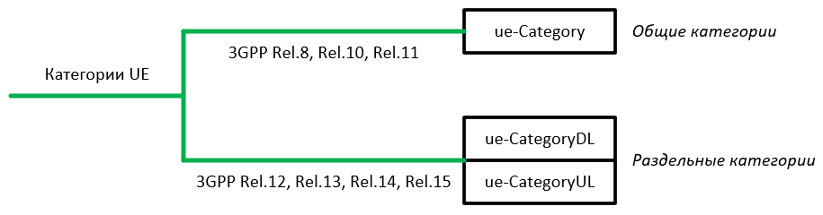

Рисунок 1 – Разделение классификации категорий абонентских устройств

При регистрации в сети LTE пользовательский терминал, соответствующий релизу 12 и выше, должен транслировать в сеть как значения ue-CategoryDL, ue-CategoryUL, так и значение ue-Category. Последнее позволяет UE корректно работать в сетях, построенных в рамках релиза 11 и ниже. Релизу 13 соответствуют категории устройств 17, 18 и 19. На рисунке 2 представлены действующие категории абонентских устройств LTE.

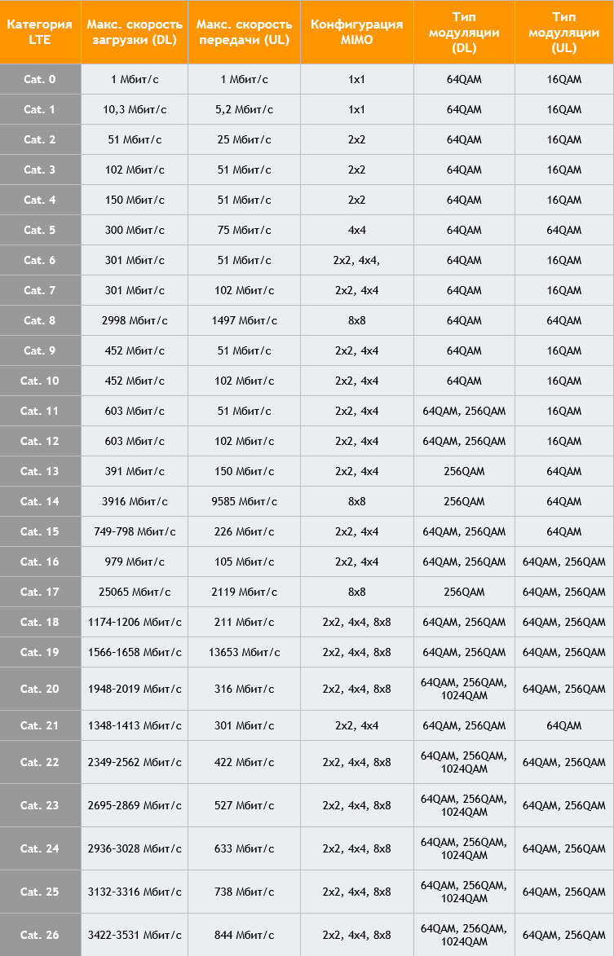

Рисунок 2 – Категории абонентских устройств LTE

В качестве основной категории абонентских устройств выберем 18 категорию, так как она обладает нужными характеристиками для выбранного релиза LTE. На рисунке 3 приведены примеры мобильных устройств удовлетворяющих данной категории и 13 релизу сетей связи LTE Advanced Pro.

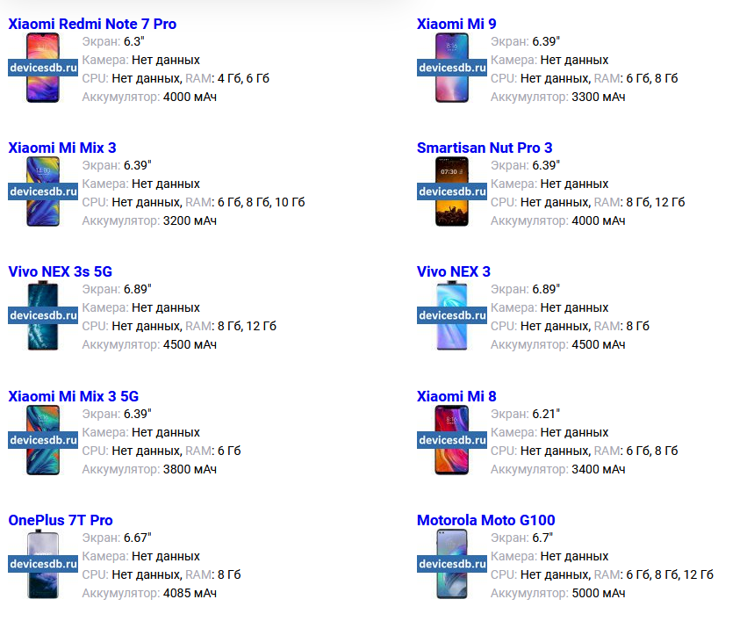

Рисунок 3 – Примеры мобильных устройств 18 категории

Выводы:

**4 Выбор исходных данных, модели и расчет количества базовых станций**

В данной работе фрагмент сети сотовой связи будет проектироваться для юго-западного района города Киров. В качестве зоны обслуживания был выбран квадрат площадью 6.25 километров квадратных. Зона обслуживания приведена на рисунке 4.

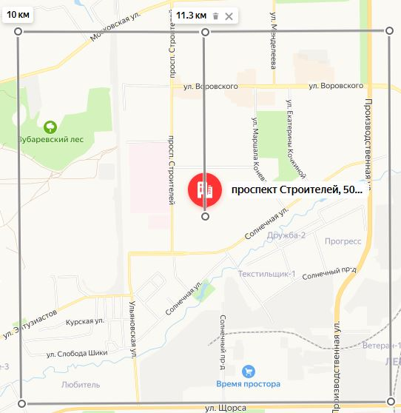

Рисунок 4 – Границы обслуживания проектируемого фрагмента сети сотовой связи

В городе Киров основными операторами сотовой связи, предоставляющими свои услуги, являются: МТС, Мегафон, Билайн, Теле2. Карты покрытия сотовой связи 4G каждого оператора представлены ниже на рисунках 5 – 8.

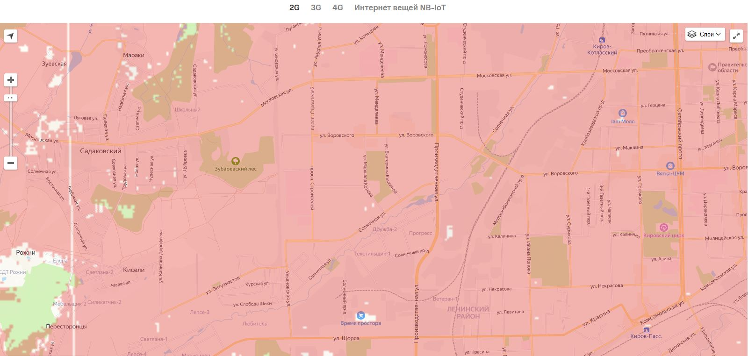

Рисунок 5 – Карта покрытия 4G юго-западного района города Киров оператора связи МТС

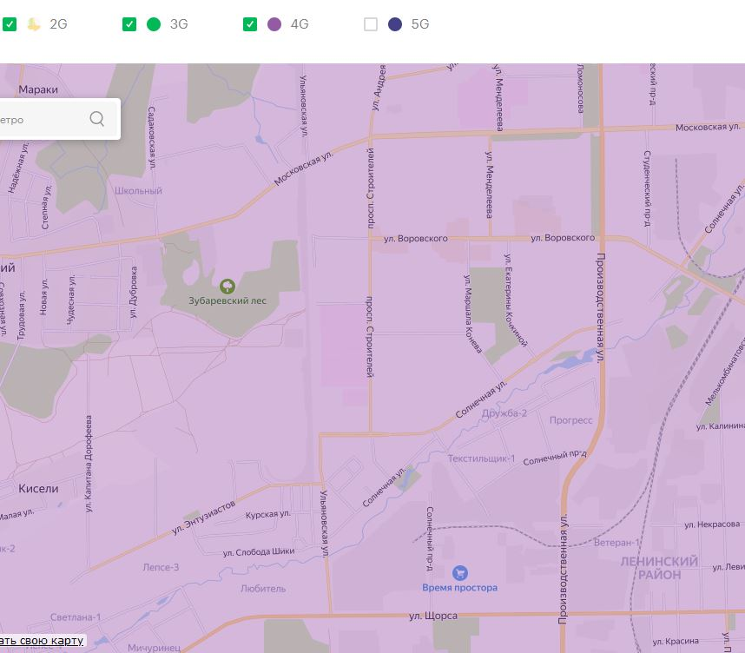

Рисунок 6 – Карта покрытия 4G юго-западного района города Киров оператора связи Мегафон

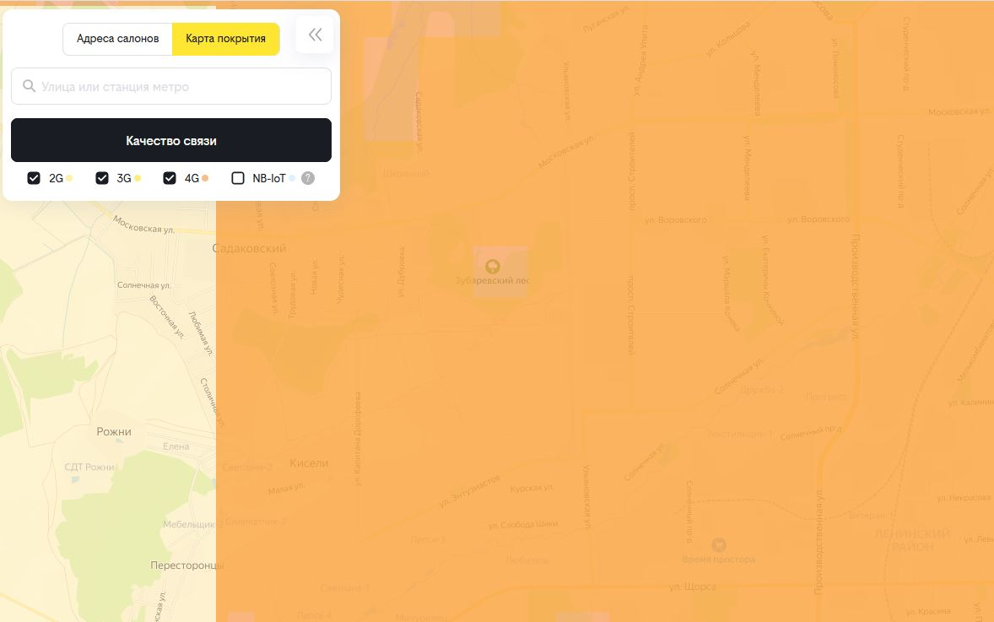

Рисунок 7 – Карта покрытия 4G юго-западного района города Киров оператора связи Билайн

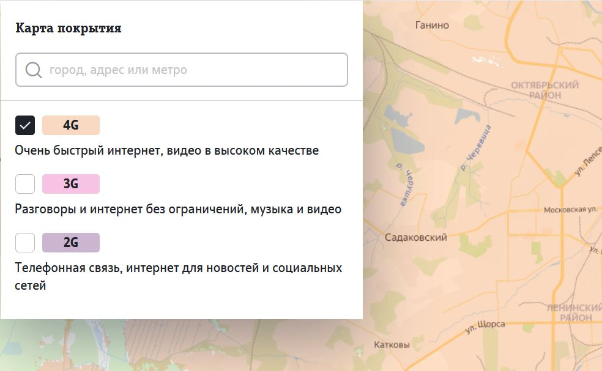

Рисунок 8 – Карта покрытия 4G юго-западного района города Киров оператора связи Теле2

В районе, где планируется проектирование фрагмента сети сотовой связи, все рассмотренные операторы связи обеспечивают полное покрытие сотовой связи 4G, за исключением оператора МТС. В выбранном районе оператор связи МТС не может обеспечить связь 4G в некоторых небольших областях.

Для дальнейших исследований и расчётов выберем оператора сотовой связи Мегафон.

МегаФон — национальный российский оператор цифровых возможностей, занимающий лидирующие позиции на телекоммуникационном рынке в России и мире. Мы объединяем все направления ИТ и телекоммуникаций: услуги мобильной и фиксированной связи, мобильного и широкополосного доступа в интернет, цифрового телевидения и OTT видеоконтента, инновационных цифровых продуктов и сервисов в сфере ИКТ, интернета вещей, аналитики и обработки больших данных, облачных решений, кибербезопасности, финансовых сервисов, цифровой рекламы и маркетинга, электронной коммерции, а также конвергентных ИТ-решений в сфере системной интеграции.

По итогам 2021 года Мегафон имеет более 203 тысяч базовых станций. А стандарт связи 4G/LTE доступен 87% населения страны. Мегафон первый оператор, внедривший технологию VoLTE на федеральном уровне.

Далее следует рассмотреть частотные диапазоны, выделенные Государственным комитетом по радиочастотам для сетей 4G для рассматриваемых операторов связи по всей России. Распределение частотного ресурса между операторами сотовой связи приведено ниже в таблице 3.

Таблица 3 – Распределение частотного ресурса между операторами сотовой связи

|  |  |  |  |  |
| --- | --- | --- | --- | --- |
| **Оператор** | **Частотный диапазон (DL/UL), МГц** | **Ширина канала, МГц** | **Тип дуплекса** | **Номер полосы** |
| МТС | 2540–2550 / 2660–2670 | 2x10 | FDD | Band 7 |
| 2595–2615 | 20 | TDD | Band 38 |
| 1710–1785 / 1805–1880 | 2x75 | FDD | Band 3 |
| 839.5–847 / 798.5–806 | 2x7.5 | FDD | Band 20 |
| Мегафон | 847–854.5 / 806–813.5 | 2x7.5 | FDD | Band 20 |
| 2530–2540 / 2620–2660 | 2x10 | FDD | Band 7 |
| 2575–2595 | 20 | TDD | Band 38 |
| Билайн | 2550–2560 / 2670–2680 | 2x10 | FDD | Band 7 |
| 854.5–862 / 813.5–821 | 2x7.5 | FDD | Band 20 |
| Теле2 | 2560–2570 / 2680–2690 | 2x10 | FDD | Band 7 |
| 832–839.5 / 791–798.5 | 2x7.5 | FDD | Band 20 |

Для дальнейших исследований и расчётов будет использоваться частотный диапазон сетей связи LTE Advanced Pro 2600 МГц (Band 7) с частотным разделением каналов (FDD) по 10 МГц на нисходящий и восходящий каналы.

Также, следует определить число абонентов, пользующихся услугами рассматриваемых операторов связи. Распределение абонентов по всей России между операторами сотовой связи приведено в таблице 4.

Таблица 4 – Распределение абонентов по всей России между операторами сотовой связи по данным за 2021 год

|  |  |  |
| --- | --- | --- |
| **Оператор** | **Количество абонентов, млн** | **Доля от общего числа абонентов, %** |
| МТС | 79.7 | 31.8 |
| Мегафон | 74.4 | 29.7 |
| Билайн | 49.9 | 19.9 |
| Теле2 | 46.6 | 18.6 |

Далее, необходимо определить зоны плотности застройки на обслуживаемой территории. Для этого определим критерии, по которым будет определяться плотность застройки. В таблице 5 приведены плотности застройки в зависимости от этажности зданий в этих областях и площади этих зон на обслуживаемой территории.

Таблица 5 – Зависимость плотности застройки от этажности зданий и занимаемая площадь

|  |  |  |  |  |
| --- | --- | --- | --- | --- |
| **Индекс** | **Плотность застройки** | **Этажность** | **Цвет обозначения** | **Площадь на обслуживаемой территории, км2** |
| *Sarea_min* | Низкая | Менее 4 этажей | Зелёный | 4.10 |
| *Sarea_mid* | Средняя | От 4 до 8 этажей | Жёлтый | 0.90 |
| *Sarea_max* | Плотная | 9 и более этажей | Красный | 1.25 |

На рисунке 9 определены районы различной плотности застройки в границах обслуживаемой территории в соответствии с таблицей 5.

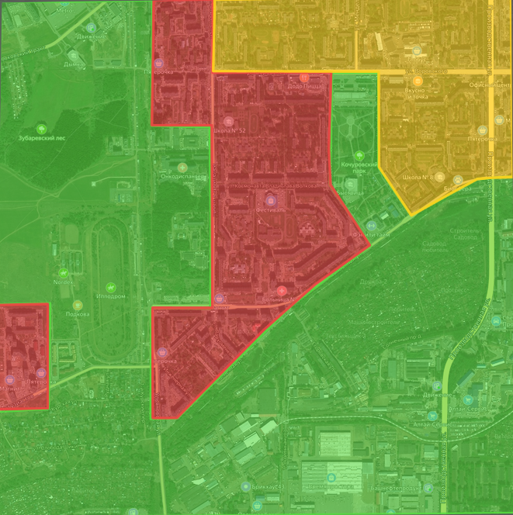

Рисунок 9 – Карта обслуживаемой территории с указанием плотности застройки

Для дальнейшего проектирования необходимо выбрать исходные данные передатчика и приёмника базовой станции и мобильной станции, а также среды передачи. В таблице 6 приведены нужные исходные данные.

Таблица 6 – Исходные данные передатчика и приёмника базовой станции и мобильной станции

|  |  |  |  |
| --- | --- | --- | --- |
| **Линия** | | **DL** | **UL** |
| **Передатчик** | **Индекс** | **БС** | **МС** |
| Выходная мощность передатчика, Вт | *PTX Вт* | 20 | 0.2 |
| Выходная мощность передатчика, дБм | *PTX* | 43 | 23 |
| Количество передатчиков | *MTX* | 3 | 1 |
| Коэффициент усиления передающей антенны, дБи | *GATX* | 17 | 0 |
| Потери в фидерном тракте передатчика, дБм | *LFTX* | 0.5 | 0 |
| Суммарная мощность передатчиков, дБм | *PΣ TX* | 48 | 23 |
| ЭИИМ передатчика, дБм | *PEIRP* | 64.5 | 23 |
| **Приёмник** | **Индекс** | **МС** | **БС** |
| Число выделенных ресурсных блоков | *NRB* | 50 | 2 |
| Ширина полосы одного ресурсного блока, кГц | *FRB* | 180 | 180 |
| Шумовая полоса приёмника, кГц | *B* | 9000 | 360 |
| Мощность теплового шума приёмника, дБм  где:  *k* = *1.38 * 10-23* – постоянная Больцмана;  *T = 290 К* – абсолютная температура. | *PN* | -104.4 | -118.4 |
| Коэффициент шума приёмника, дБ | *NF* | 7 | 2 |
| Требуемое ОСШ, дБ | *MSNR* | -0.24 | 0.61 |
| Чувствительность приёмника, дБм | *SRX* | -97.675 | -115.804 |
| Коэффициент усиления приёмной антенны, дБи | *GARX* | 0 | 17 |
| Потери в фидерном тракте приёмника, дБ | *LFRX* | 0 | 0.5 |
| Запас на интерференционные помехи, дБ | *Mint* | 8 | 3 |
| Запас на проникновение в помещение/автомобиль, дБ | *MBuild* | 22/17/12 | 22/17/12 |
| Запас на затенение, дБ | *MShade* | 8 | 8 |
| Максимально допустимые потери на линии (плотная городская застройка), дБ | *LMAPL_max* | 124.175 | 122.304 |
| Максимально допустимые потери на линии (средняя городская застройка), дБ | *LMAPL_mid* | 129.175 | 127.304 |
| Максимально допустимые потери на линии (низкая городская застройка), дБ | *LMAPL_min* | 134.175 | 132.304 |

Приведём пояснение некоторых параметров, приведённых в таблице 6:

* параметр ЭИИМ передатчика (*PEIRP*) – эквивалентная изотропная излучаемая мощность передатчика;
* запас на интерференционные помехи *Mint* позволяет учитывать влияние помех от соседних сот на БС и МС, которое особенно велико для МС, находящихся на границах сот, обычно лежит в пределах 3-8 дБ;
* запас на проникновение в помещение/автомобиль *MBuild* необходимо учитывать вследствие различного ослабления сигнала в зависимости от класса местности. Для диапазона 2600 МГц могут использоваться следующие значения запаса на проникновение: 22 дБ – в условиях плотной городской застройки; 17 дБ – в условиях средней городской застройки; 12 дБ – в условиях редкой застройки и в пригороде; 8 дБ – в сельской местности, в парке и в автомобиле на открытой местности.
* запас на затенение *MShade* учитывает ослабление сигнала вследствие движения МС, так как при этом часто происходит потеря прямой видимости между МС и БС, обычно имеет стандартное значение 8 дБ;
* необходимо отметить, что приведенным в таблице 6 значениям максимально допустимых потерь (МДП) на линии соответствует минимальная скорость передачи данных на линии «вверх» – 128 кбит/с, на линии «вниз» – 4200 кбит/с при условии средней городской застройки;
* передатчик имеет выходную мощность 20 Вт, следовательно, 3 передатчика суммарно выдают 60 Вт, при переводе в дБм получается 48 дБм;
* коэффициент усиления передающей антенны обычно лежит в диапазоне 14-18 дБи, возьмём значение 17 дБи.

Далее, необходимо рассчитать радиус соты, который является равным дальности связи. Для расчёта из таблицы 6 выбираются минимальные значения МДП, полученных для линии «вниз» и линии «вверх».

Для расчёта будем использовать модель распространения радиоволн COST231-Hata в диапазоне 2000-3000 МГц для города средних размеров, так как ранее был выбран диапазон частот 2600 МГц для проектирования фрагмента сети сотовой связи.

Также, для расчёта радиуса соты примем высоту базовой станции *hb* = 30 м и высоту мобильной станции *hm* = 1,5 м.

Формула COST231-Hata:

|  |  |
| --- | --- |
|  | (4.1) |

где:

*L* – потери при распространении радиоволн, дБ;

*hb* – высота антенны базовой станции, м;

*hm* – высота антенны мобильной станции, м;

*d* – дальность связи, км;

*f* – рабочая частота, МГц;

*KC* – поправочный коэффициент потерь, зависящий от типа застройки, дБ.

Для удобства дальнейших расчётов введём промежуточные переменные:

|  |  |
| --- | --- |
|  | (4.2) |
|  |  |
|  | (4.3) |

Теперь, формулу COST231-Hata (4.1) можно представить в следующем виде:

|  |  |
| --- | --- |
|  | (4.4) |

И теперь из формулы 4.4 можно получить формулу дальности связи:

|  |  |
| --- | --- |
|  | (4.5) |

Далее, необходимо рассчитать дальность связи (радиус действия БС) для различных типов застройки.

Редкая застройка (*KC = -10 дБ, LMAPL_min = 132.304 дБ*):

|  |  |
| --- | --- |
|  | (4.6) |

Средняя застройка (*KC = -5 дБ, LMAPL_mid = 127.304 дБ*):

|  |  |
| --- | --- |
|  | (4.7) |

Плотная застройка (*KC = -5 дБ, LMAPL_max = 122.304 дБ*):

|  |  |
| --- | --- |
|  | (4.8) |

Далее, необходимо рассчитать площадь покрытия трёхсекторной базовой станции. Каждый сектор представляет собой правильный шестиугольник (соту). А найденная дальность связи является диаметром окружности, описанной около сектора. Тогда формула площади покрытия трёхсекторной базовой станции будет равна:

|  |  |
| --- | --- |
|  | (4.9) |

Следует рассчитать площади покрытия базовых станций для различных типов застройки:

Редкая застройка:

|  |  |
| --- | --- |
|  | (4.10) |

Средняя застройка:

|  |  |
| --- | --- |
|  | (4.11) |

Плотная застройка:

|  |  |
| --- | --- |
|  | (4.12) |

Далее, необходимо рассчитать число базовых станций для площади каждого типа застройки.

Редкая застройка:

|  |  |
| --- | --- |
|  | (4.13) |

Средняя застройка:

|  |  |
| --- | --- |
|  | (4.14) |

Плотная застройка:

|  |  |
| --- | --- |
|  | (4.15) |

Общее число базовых *NS_BS*станций составляет 7 штук.

Также, необходимо рассчитать число базовых станций в зависимости от нагрузки на сеть сотовой связи.

В юго-западном районе города Киров плотность населения 7285 чел/км2 на площади 6.25 км2. Активными абонентами будем считать 80% от общей численности населения в данном районе. Также, все абоненты являются клиентами разных операторов связи. Поэтому, учтём долю абонентов выбранного оператора связи – Мегафон. Рассчитаем число активных абонентов на территории проектируемого фрагмента сети связи:

|  |  |
| --- | --- |
|  | (4.16) |

Для расчёта интенсивности нагрузки зададимся следующими данными:

* вероятность блокировки вызова составляет 1%;
* интенсивность трафика одного абонента *AU* находится в пределах от 0.01 до 0.04 Эрл;
* ширина выделенной полосы частот *FП* = 10 МГц;
* ширина одного дуплексного канала, с учётом выделения двух ресурсных блоков  
  *Fd* = 360 кГц.

Определим количество каналов, выделенной каждой соте:

|  |  |
| --- | --- |
|  | (4.17) |

На рисунке 10 представлена таблица Эрланга Б.

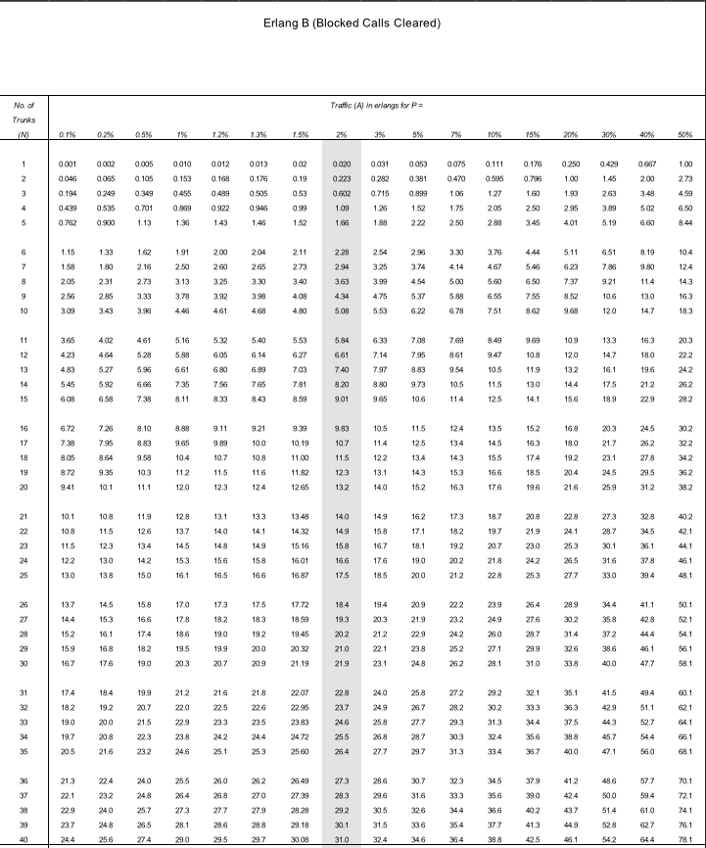

Рисунок 10 – Таблица Эрланга Б

Интенсивность трафика в одной соте *A* = 18.6 Эрл.

Всего система может обслужить 18.6 * 7 = 130.2 Эрл.

|  |  |
| --- | --- |
|  | (4.18) |

<https://docs.google.com/file/d/0B5t3aHDGW0KVaWUtZ2xhbkhHZ00/edit?resourcekey=0-S3yg068Htzuxe1wcEtE41A>

Идеальным вариантом является агрегация трёх полос по 10 МГц, итого 30 МГц. Тогда A = 69.1 Эрл.

Тогда Na_bs = 7. C = 84.

При агрегации 2 полос до 20 МГц. A = 43.3 Эрл. Na_bs = 10. C = 56.

**5 Разработка плана абонентской сети**

**6 Расчет пропускной способности, выбор среды передачи, плана и топологии транспортной сети**

**7 Выбор оборудования**

**8 Пути совершенствования сети**

**Заключение**